
АДМИНИСТРАЦИЯ ЛАБИНСКОГО ГОРОДСКОГО ПОСЕЛЕНИЯ
ЛАБИНСКОГО РАЙОНА
П О С Т А Н О В Л Е Н И Е

от 26.12.2019 № 1472
г.Лабинск

Об обеспечении готовности служб
в период празднования Крещения Господня на территории
Лабинского городского поселения Лабинского района

В связи с празднованием Крещения Господня на территории Лабинского городского поселения Лабинского района и массовым пребыванием населения на реке Лаба в период с 18 января 2020 года по 19 января 2020 года, в целях обеспечения безопасности жизни людей на воде, п о с т а н о в л я ю:
- Определить место купели - от автомобильного моста через реку Лаба на село Вольное с левой стороны на расстоянии 100 метров вверх по течению по левому берегу реки Лаба и утвердить схему маршрута движения при проведении крестного хода по ул. Международная (далее – схема маршрута) (прилагается).
- Рекомендовать:
- директору муниципального казенного учреждения «Управление коммунального хозяйства Лабинского городского поселения Лабинского района» Епремидзе В.Л. в срок до 18 января 2020 года обеспечить санитарную подготовку маршрута движения при проведении крестного хода к месту купели в соответствии с утвержденной схемой маршрута, а также произвести заготовку дров для обеспечения работы полевой кухни и обогрева палаток для переодевания населения;
- директору муниципального унитарного предприятия «Водоканал» Лабинского городского поселения Лабинского района Черному Р.А. в срок до 18 января 2020 года выполнить работы по обустройству купели согласно утвержденной схеме маршрута;
- командиру войсковой части 3219 Емельянову А.С. 18 января 2020 года установить две палатки для переодевания населения и развернуть полевую кухню в районе купели;
4) начальнику отдела министерства внутренних дел России по Лабинскому району Петухову Е.В. организовать с 22.00 часов 18 января
2020 года до 14.00 часов 19 января 2020 года охрану общественного порядка на левом берегу реки Лаба и в районе водоёмов Лабинского городского поселения Лабинского района, при массовом посещении населением водных объектов, а также обеспечить с 8.00 часов до 11.00 часов 19 января 2020 года безопасность движения людей в колонне к месту проведения мероприятия по освящению воды в реке Лаба, согласно утвержденной схеме маршрута;
5) начальнику Лабинского аварийно-спасательного отряда государственного казённого учреждения Краснодарского края Краснодарской краевой аварийно-спасательной службы «Кубань - СПАС» Кудрявцеву А.В. в целях сокращения времени прибытия дежурного расчета в район возможного проведения аварийно-спасательных работ, организовать нахождение дежурной смены в районе размещения купели на левом берегу реки Лаба с 22.00 часов 18 января 2020 года до 14.00 часов 19 января 2020 года;
6) главному врачу муниципального бюджетного учреждения здравоохранения муниципального образования Лабинский район Краснодарского края «Центральная районная больница» Жаркову Р.Р. в целях сокращения времени прибытия медицинского персонала в район возможного проведения аварийно-спасательных работ, организовать дежурство медицинских работников в районе размещения купели на левом берегу реки Лаба с 22.00 часов 18 января 2020 года до 14.00 часов 19 января 2020 года;
7) генеральному директору акционерного общества «Санаторий Лаба» Шахматову А.И. обеспечить безопасность посетителей и общественный порядок при проведении Крещенских мероприятий в период с 18 по 19 января 2020 года на подведомственной территории.
3. Отделу по организационной работе администрации Лабинского городского поселения Лабинского района (Чижиков В.А.) разместить информацию в печатном издании «Провинциальная газета».
4. Отделу делопроизводства администрации Лабинского городского поселения Лабинского района (Переходько О.А.) настоящее постановление опубликовать в информационно-телекоммуникационной сети «Интернет» на сайте «Лабинск-официальный» по адресу: http://лабинск-официальный.рф и разместить на официальном сайте администрации Лабинского городского поселения Лабинского района http://www.labinsk-city.ru в информационно-телекоммуникационной сети «Интернет».
5. Контроль за выполнением настоящего постановления возложить на заместителя главы администрации Лабинского городского поселения Лабинского района (вопросы жилищно-коммунального хозяйства, чрезвычайных ситуаций и благоустройства) Шеремет С.В.
6. Постановление вступает в силу со дня его подписания.

Глава администрации
Лабинского городского поселения А.Н. Курганов

ПРИЛОЖЕНИЕ

УТВЕРЖДЕНА
постановлением администрации
Лабинского городского поселения
Лабинского района
от 26.12.2019 № 1472
СХЕМА
маршрута движения при проведении крестного хода по ул. Международная

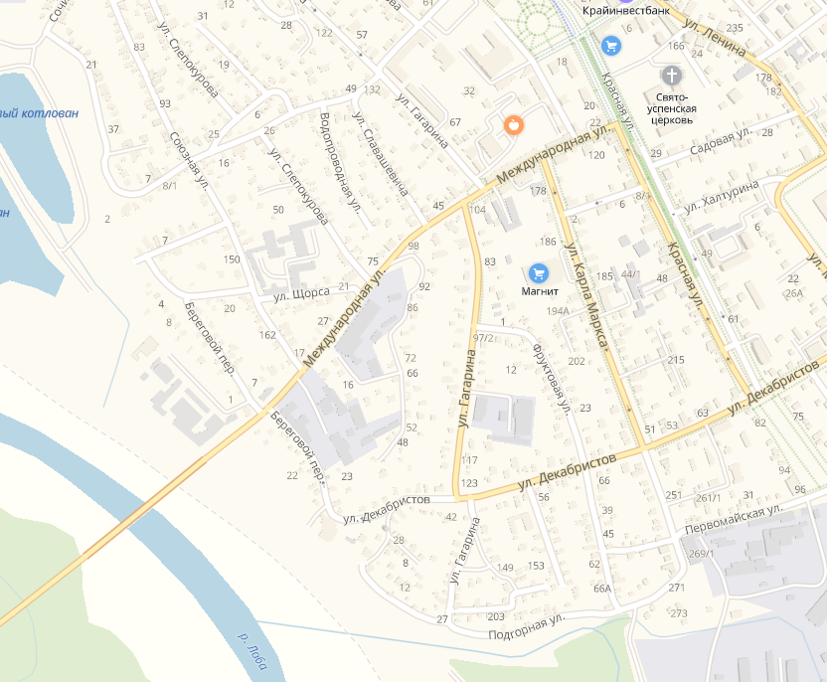
Заместитель главы администрации
Лабинского городского поселения С.В. Шеремет
Условные обозначения
Маршрут движения при проведение Крестного хода

Район размещения купели

Участки дороги перекрываемые
сотрудниками полиции при прохождении Крестного хода
Палатки

